***Use Story***

We have 6 pumping station our purpose to see their actual state in purpose to make intervention or replace old equipment

Each one of pumping station had a name, date, code, list of materials (and their state and marque)

Example:

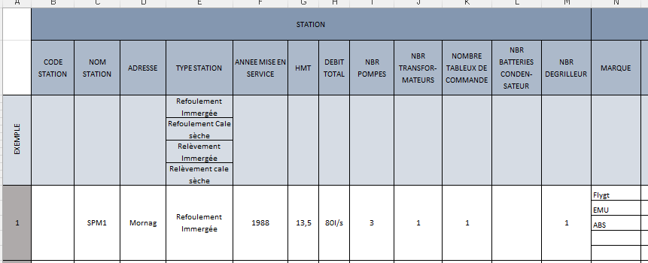

We have three actors:

Maître d’ouvrage (admin) : c’est le décideur qui peut faire des modifications sur les états des matériels des stations, supprimer un matériel non existant, leur nom, code, ajouter une station, supprimer une station, filtre selon nom des stations et nom des utilisateurs(peut supprimer les deux)

Prestataire de service (utilisateur) : sous-traitant qui peut seulement changer l’état des matériels et faire entrer un rapport sur l’historique de ses interventions pour chaque station, filtre sur les noms des stations

Visiteur : peut seulement voir les stations et leur état

***User Case Diagram***

**visitor**

**admin**

« include »

« include »

« include »

« include »

**utilisateur**

***Classes Diagram***

1:1

n:1

n:1

1:1

utilisateur

User id

mail

ADD STATION

DELETE

STATION

EDIT

STATION

UPDATE

STATION

Admin

Admin id

Mail

password

ADD STATION/USER

DELETE

STATION/USER

EDIT

STATION/USER

UPDATE

STATION/USER

STATION(n)

Name

Code

location